2021-2022 EĞİTİM-ÖĞRETİM YILI
FATİH SULTAN MEHMET İLKOKULU 4. SINIFLAR
İNSAN HAKLARI, YURTTAŞLIK ve DEMOKRASİ DERSİ
2. DÖNEM 2. YAZILI SINAVI

Adı:
Soyadı:

Puan:

*Doğru seçeneği işaretleyin. (14x5=70p)

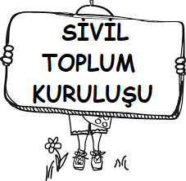
1. Aşağıda verilen seçeneklerden hangisi bir sivil toplum kuruluşudur (STK) ?
A) Millî Eğitim Bakanlığı
B) Okulumuz
C) TEMA
D) Sağlık Bakanlığı

2. Özgürlük ile ilgili aşağıda verilenlerden hangisi doğru değildir?
A) Her insanın sahip olduğu haktır.
B) Gerektiğinde belirli bir derece kısıtlanabilir.
C) Devletler tarafından korumaya alınır.
D) Özgürlüklerimizin bir sınırı yoktur.

3. Aşağıda verilen ifadelerden hangisi ya da hangileri kurallara uyulmadığında ortaya çıkabilecek durumu belirtmektedir?
I. Toplumsal uyum artar.
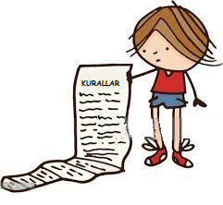
II. Herkes haklarını özgürce kullanabilir.
III. Hak ve özgürlüklerimiz zarar görebilir.
IV. Toplumda huzursuzluk ortaya çıkar.

A) Yalnız I B) Yalnız III
C) II ve III D) III ve IV

4. Aşağıdakilerden hangisi anlaşmazlıkların çözümünde kullanılacak etkili bir yöntem değildir? A) Uzlaşmaya açık olmak
B) Sorunu görmezden gelmek
C) Empati kurmak
D) Hoşgörülü davranmak

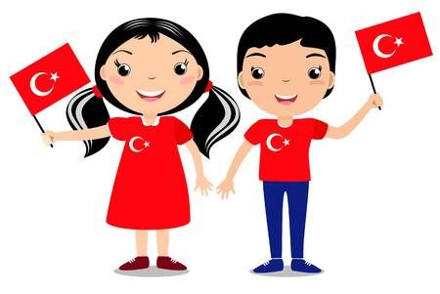
5. Aşağıdakilerden hangisi bir yurttaşın sorumluluklarından biri değildir?
A) Ülkesine ve vatanına bağlıdır.
B) Trafikte kırmızı ışıkta geçer.
C) Yasalara uyar.
D) Kurallara uymayanları uyarır.

6. Kurallar her zaman devlet tarafından konulmaz. Evimizde ailemizle, mahallede komşularımızla, oyunlarda arkadaşlarımızla belirlediğimiz kurallar vardır.
Aşağıdakilerden hangisi sözü edilen kurallardandır?

A) Yazılı olmayan kurallar B) Yazılı kurallar
C) Yönetmelikler D) Kanunlar

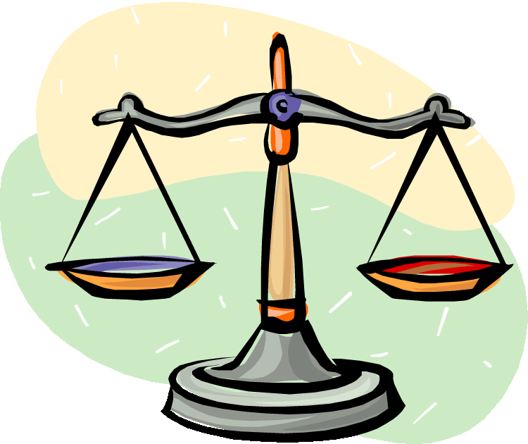
7. Aşağıdakilerden hangisinde adil olmayan bir durum söz konusudur?
A) Eyyüp Öğretmenin sınavda bütün sınıfa aynı soruları sorması.
B) Bir annenin, çocuklarının tabaklarına beşer tane köfte koyması.
C) Doktor Sude’nin hastalarını ilk gelenden başlayarak sıra ile muayene etmesi.
D) Çınar’ın otobüs sırasında öne geçip beklemeden binmesi.

8. Hangisinde uzlaşıya gerek yoktur?
A) Teneffüste hangi oyunu oynayacağımıza karar verirken
B) Hangi elbiseyi giyeceğimize karar verirken
C) Ailemizle tatilde nereye gideceğimize karar verirken
D) Kardeşimizle ne izleyeceğimize karar verirken

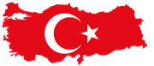
9. İnsanlar yaşamları boyunca eğitim, sağlık, güvenlik gibi alanlarda düzenleyici bir kuruma
ihtiyaç duyarlar.
Aşağıdakilerden hangisi bu ihtiyaçları karşılayan kurumdur?
A) Haymatlos
B) Mülteci
C) Devlet
D) Sivil toplum kuruluşları (STK)
10. Aşağıdakilerden hangisi yurttaşların devlete karşı sorumluluklarındandır?
A) Adalet sağlamak B) Seyahat etmek
C) Vergi vermek D) Güvenliği sağlamak

11. Günlüğümüzün, mektuplarımızın ve özel eşyalarımızın karıştırılması hangi hakkın ihlaline örnektir?
A) Kişi dokunulmazlığı
B) Özel hayatın gizliliği
C) Konut dokunulmazlığı
D) Haberleşme özgürlüğü

12. İnsanların barış içinde, ortak kültür ve değerlerle yaşadıkları toprak parçası yurt olarak
tanımlanır.
Buna göre aşağıdakilerden hangisi yurt için gerekli değildir?
A) İnsanlar arasında kültür birliğinin olması
B) Birlikte ve barış içinde yaşaması
C) Herkesin aktif yurttaş olması
D) Üzerinde yaşanılan bir toprak parçası olması
13. Ailesiyle birlikte uzak bir ülkeye giden Kamil, bu ülkede kuralların biraz farklı olduğunu görünce çok şaşırır. Öyle ki ismi “E” ve “C” harfleri ile başlayanlar haftanın her günü parklarda serbestçe oynayabiliyorken diğerleri belirli günlerde oynayabilmektedir.
Bu ülkede kurallarla ilgili aşağıdakilerden hangisini söyleyebiliriz?
A) Kurallar herkes için eşit bir şekilde uygulanmaktadır.
B) Adaletli bir uygulama söz konusudur.
C) İnsanlar arasında ayrım yapılmaktadır.
D) İnsanlar arasında farklılıklara saygı gösterilmektedir

14. Aşağıda verilenlerden hangisi aktif yurttaşın sahip olduğu özelliklerden biri değildir?
A) Aktif yurttaş çevresine karşı duyarlıdır.
B) Aktif yurttaş sorumluluklarını yerine getirir.
C) Aktif yurttaş toplumda kural koyucudur.
D) Aktif yurttaş haksızlığa uğradığında hakkını arar.

15. Aşağıdaki ifadelerden doğru olanların başına “D”, yanlış olanların başına “Y” yazınız. (10x2=20p)
( ) Devlet yurttaşlarının güvenliğini sağlamakla görevlidir.
( ) Sivil toplum kuruluşlarına katılmak her yurttaş için zorunluluktur
( ) Uzlaşı, güven ve saygı ortamını zedeler.
( ) Bayramda büyüklerimizi ziyaret etmek yazılı bir kuraldır.
( ) Aynı yurtta yaşayan ve ortak değerlere sahip olan insanlara yurttaş denir.
( ) Aktif yurttaş, toplumdaki sorunlara karşı duyarlıdır.
( ) Empati, uzlaşmanın önündeki en büyük engeldir.
( ) Erkekler kadınlardan daha fazla hakka sahiptir.
( ) Anlaşmazlıklar yaşadığımızda yalnızca kendi hakkımızı gözetmeliyiz.
( ) Hukukun üstünlüğü hem bireyin hem de devletin yasalara uymasıyla mümkündür.

16. Aşağıdaki cümleleri, verilen sözcük veya sözcük grubu ile tamamlayınız. (5x2=10p)
ceza verir | mülteci | devlet | ayrımcılıktır | öğrenci
ayıplar | haymatlos | sivil toplum | dostluktur | yurttaş

- Zulüm, savaş ve baskı nedeniyle ülkelerini terk etmek zorunda kalan kişilere …………………..…………..……….. denir.
- TEMA, TEV, Kızılay önemli ………………………….………….…………………………..……….. kuruluşlarındandır.
- Aynı yurtta yaşayan ve ortak değerlere sahip olan insanlara ……………………………….………….. denir.
- Bir insana kültürü, dili, dini ya da ten rengi nedeniyle farklı davranmak ………………..……………..………...
- Hukuk kurallarına uyulmazsa ilgili kurumlar bize ………………………………………..
Cevaplarını kontrol etmeyi unutma!

